**LAPORAN UTS PRAKTIKUM**

**MATA KULIAH ALGORITMA DAN STRUKTUR DATA**

Dosen Pengampu : Triana Fatmawati, S.T, M.T

**PERTEMUAN - 9**



**Nama : M. Zidna Billah Faza**

**NIM : 2341760030**

**Prodi : D-IV Sistem Informasi Bisnis**

**JURUSAN TEKNOLOGI INFORMASI**

**POLITEKNIK NEGERI MALANG**

**2024**

**Program**

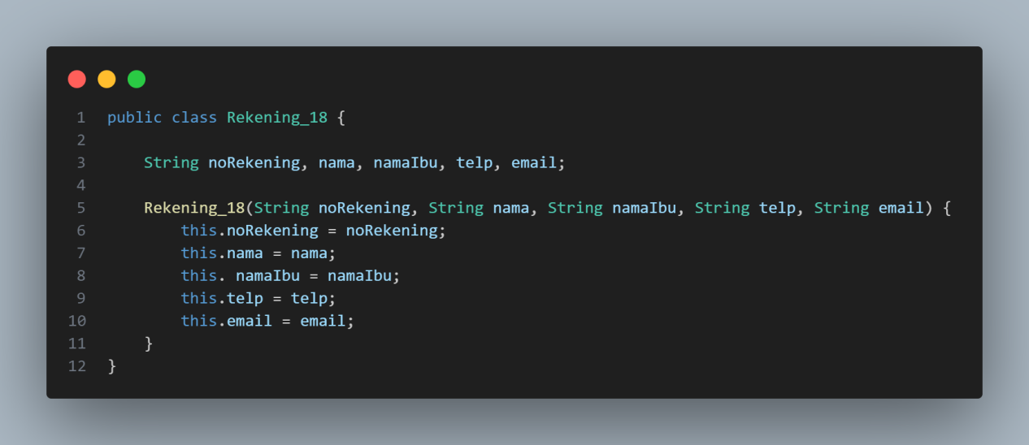

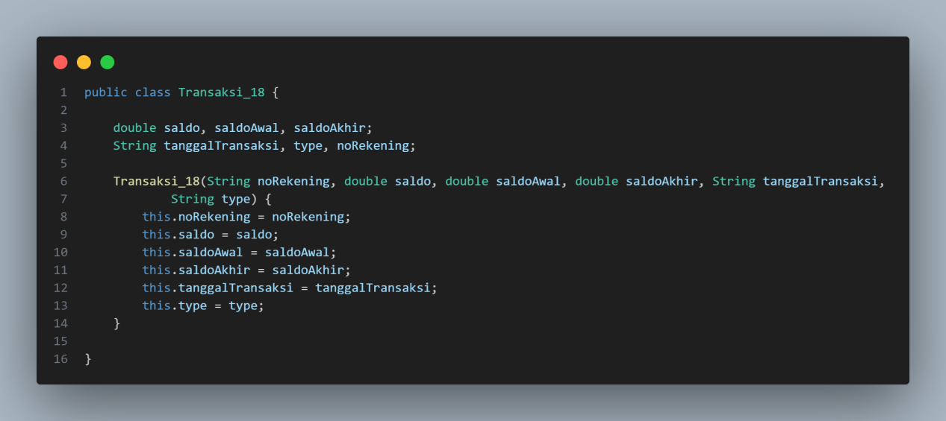

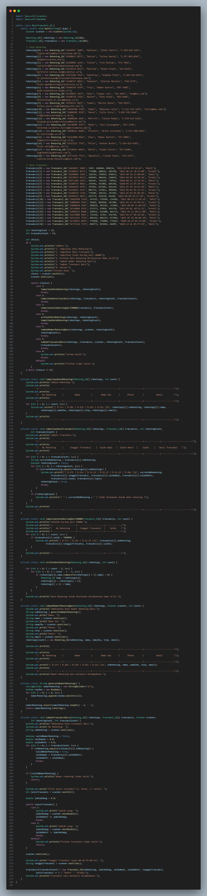

**Output**

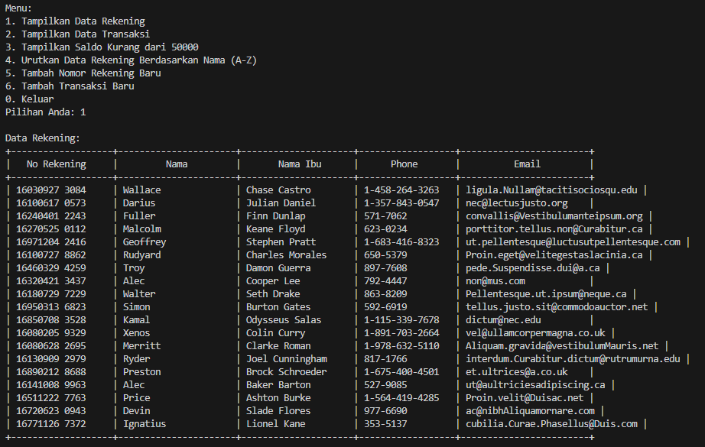

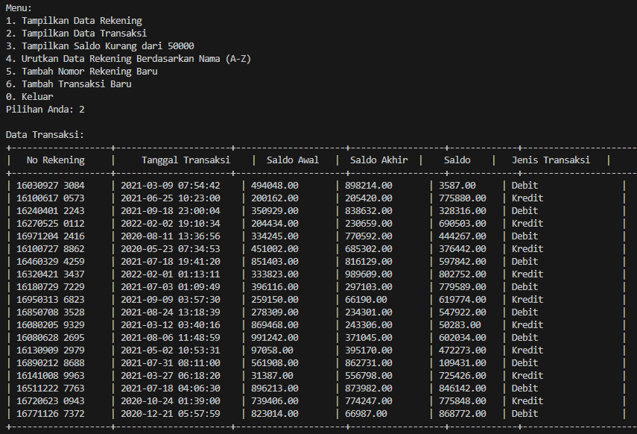

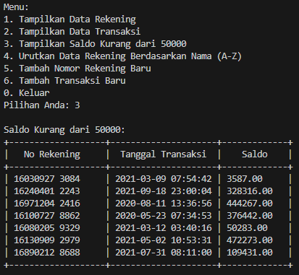

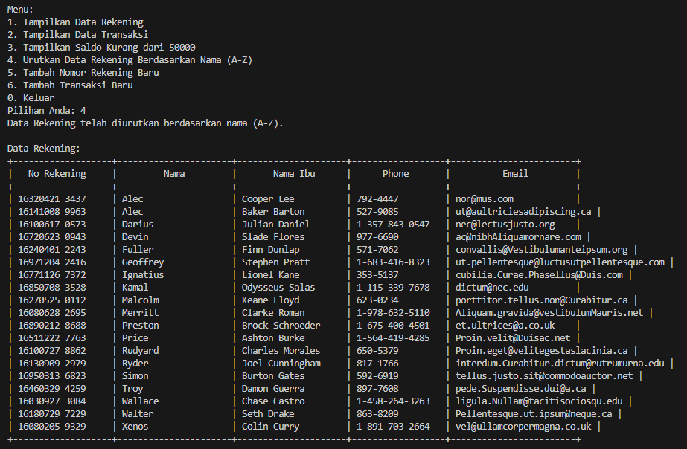

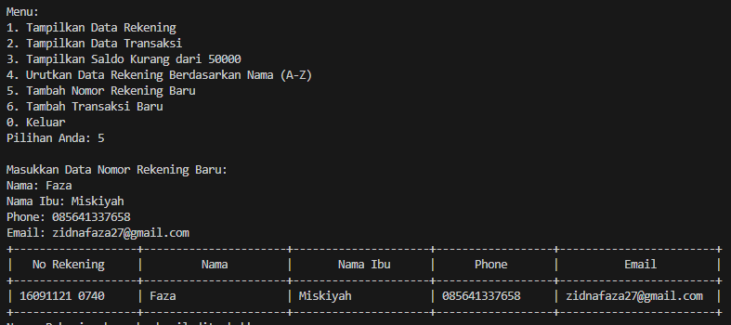

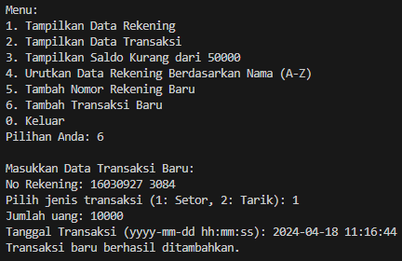

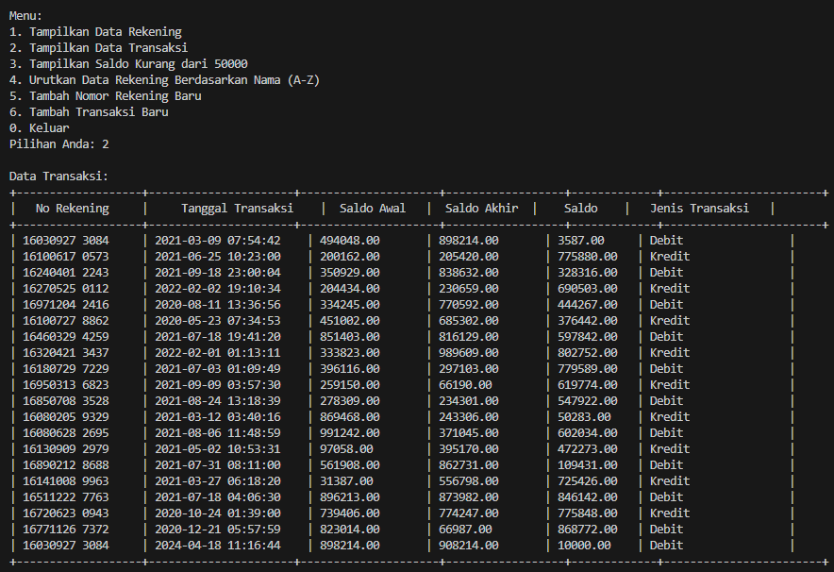

**Link Repository : <https://github.com/zidnafaz/Praktikum-Algoritma-Struktur-Data>**